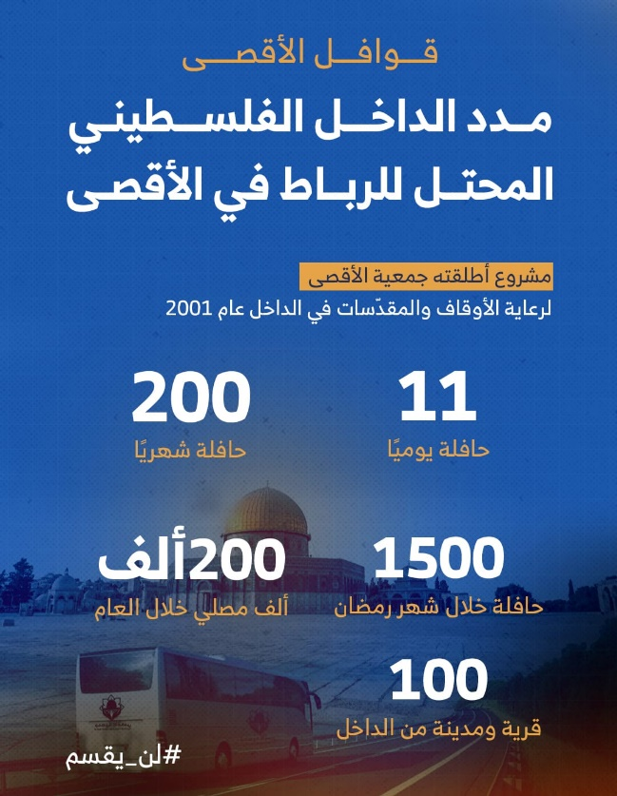
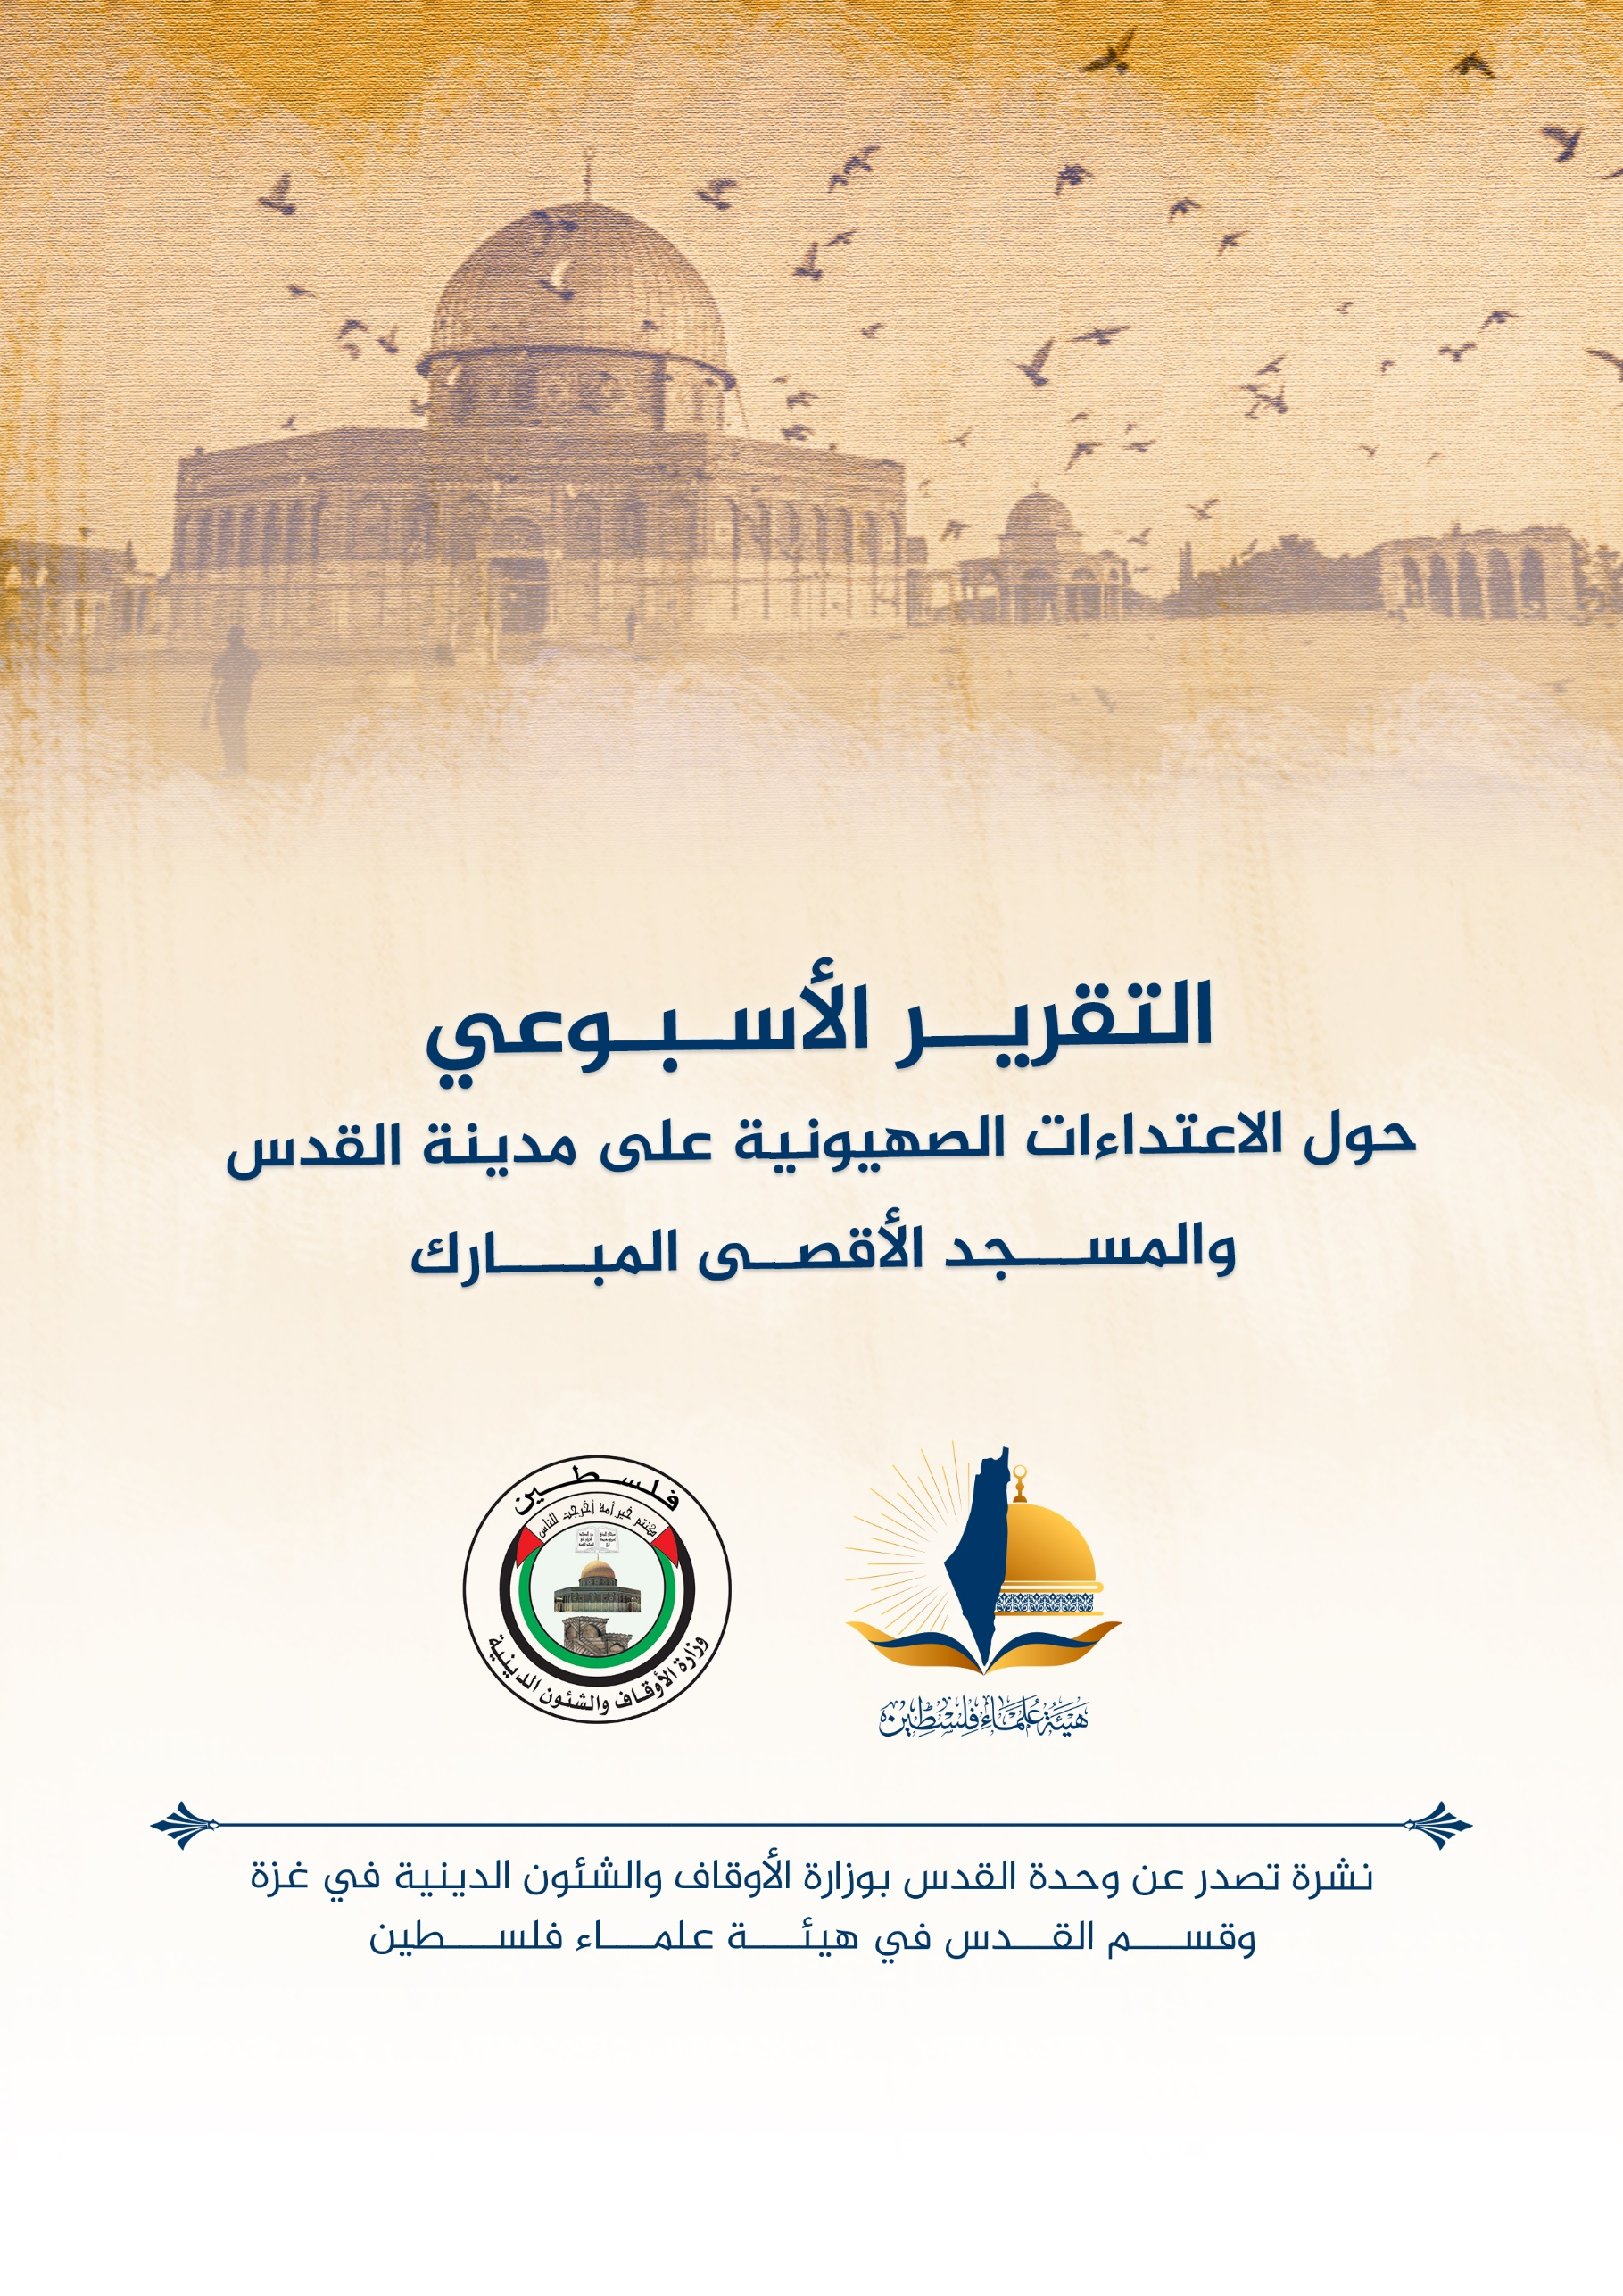
تقرير الأسبوع الثاني من شهر يونيو حزيران (6) 2023 م حول الاعتداءات الصهيونية على مدينة القدس والمسجد الأقصى المُبارك
ننقل لكم واقع مدينة القدس والمسجد الأقصى المُبارك، واعتداءات الاحتلال الصهيوني عليه، وذلك على النحو التالي:
الاقتحامات والاعتداءات على المسجد الأقصى المُبارك:
- تستمر اقتحامات المستوطنين للمسجد الأقصى المُبارك بشكلٍ شبه يومي، وتشهد هذه الاقتحامات أداء المستوطنين للصلوات اليهوديّة العلنية في المسجد الأقصى المُبارك، وخاصة قرب مصلى باب الرحمة، بحماية قوات الاحتلال.
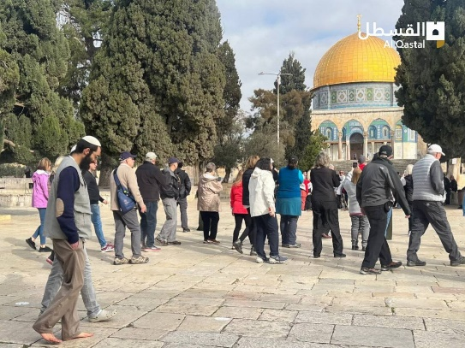
- كشفت وسائل إعلامٍ عبرية عن مسودة مشروع لتقسيم المسجد الأقصى المُبارك أعدَّها (عاميت هاليفي) عضو في "الكنيست" الإسرائيلي، والذي يقترح اقتطاع نحو 70% من مساحة المسجد الأقصى المُبارك لتكون خاصةً بالمستوطنين اليهود، وتشمل المساحة المنطقة صحن مصلى قبة الصخرة وحتى نهاية الحد الشمالي للمسجد الأقصى المُبارك. وهو مما ينذر بأمر خطير يتهدد المسجد الأقصى المُبارك.
- في يوم الأربعاء 7/6 اقتحم المسجد الأقصى المُبارك 144 مستوطنًا بحماية قوات الاحتلال، وتلقى عددٌ من المستوطنين شروحاتٍ عن "المعبد" في صحن مصلى قبة الصخرة، وأدى آخرون طقوسًا يهوديّة علنية في ساحات المسجد الأقصى المُبارك الشرقية.
- وفي يوم الخميس 8/6 اقتحم الأقصى 170 مستوطنًا، أدوا طقوسًا يهوديّة علنية في محيط مصلى باب الرحمة، وشهد الاقتحام صراخ المقتحمين بهتافات معادية للعرب والمسلمين.
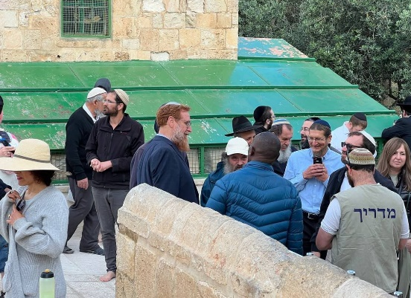
- وفي يوم الأحد 11/6 اقتحم الأقصى نحو 200 مستوطن، وأدى المقتحمون صلواتٍ يهوديّة علنية في المسجد الأقصى المُبارك، وخاصة قرب مصلى باب الرحمة.
- وفي يوم الإثنين 12/6 اقتحم المسجد الأقصى المُبارك 208 مستوطنين بحماية قوات الاحتلال، تجولوا في المسجد الأقصى المُبارك بشكلٍ استفزازي، وتلقوا شروحاتٍ عن "المعبد".
- وفي يوم الثلاثاء 13/6 اقتحم المسجد الأقصى المُبارك 384 مستوطنًا، وشهد المسجد الأقصى المُبارك انتشارًا أمنيًا كثيفًا، وأدى المقتحمون طقوسًا يهوديّة علنية في ساحات المسجد الأقصى المُبارك الشرقية.
- وفي يوم الأربعاء 14/ 6؛ اقتحم المسجد الأقصى المُبارك 173. مستوطناً ، ومن نشطاء جماعات “المعبد” المسجد الأقصى المُبارك اليوم بحراسةٍ من قوات الاحتلال الإسرائيلي. ويدنس مقتحمو المسجد الأقصى المُبارك العديد من مرافق المسجد الأقصى المُبارك ويواصلون اقتحاماتهم عبر عدة مجموعات يومياً.
- وفي يوم الخميس 15/6 ، 2023 ؛ اقتحم المسجد الأقصى المُبارك 122 مستوطن متطرف صهيوني من جهة باب المغاربة بحراسة مشددة من شرطة الاحتلال الإسرائيلي.
- أكدت المرابطة المقدسية خديجة خويص، أن الرباط في المسجد الأقصى المُبارك وتكثيف التواجد فيه وشد الرحال إليه من كل أنحاء فلسطين، الوسيلة الأجدى لحمايته ونصرته وإفشال مخطط التقسيم الزماني والمكاني. وقالت: "علينا أن نتواجد في المسجد الأقصى المُبارك بشكل مكثف، لتثبيت حقنا في الاعتكاف، ولكي نثبت للعدو بأنه مسجدنا ولنا حق التواجد فيه في كل وقت". ودعت المرابطة خويص لأوسع مشاركة في مشروع "قناديل الرحمة" لإعمار مصلّى الرّحمة، بالصّلاة والذكر وتلاوة القرآن ، بحماية شرطة الاحتلال، في محاولة لفرض السيطرة الكاملة على المسجد الأقصى المُبارك، وتقسيمه زمانيًا ومكانيًا.
- سلطات الاحتلال الإسرائيلي تصدر قرارًا بمنع الشيخ ناجح بكيرات من السفر، ويتميز الشيخ بكيرات بدفاعه عن المسجد الأقصى المُبارك وتحذيره اليومي من مخططات الاحتلال الصهيوني فيه...
خطة الإرهابي هاليفي لتقسيم المسجد الأقصى المُبارك:
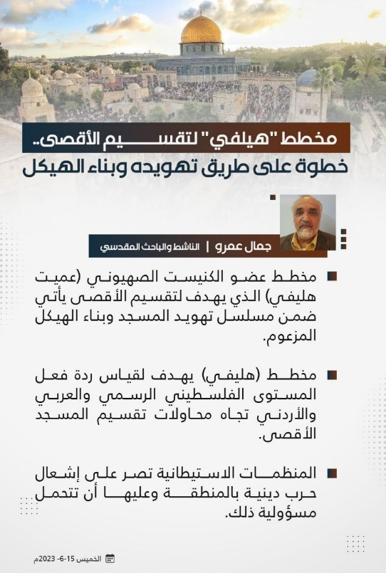
- في سياق متصل بالاعتداء على المسجد الأقصى المُبارك ومحاولات أذرع الاحتلال فرض المزيد من السيطرة على المسجد الأقصى المُبارك، ففي 6/7 كشفت مصادر عبرية بأن عضو "الكنيست" عميت هليفي (حزب الليكود) أعدّ مسودة قانون تفصيلية لتقسيم المسجد الأقصى المُبارك مكانيًا بين المسلمين واليهود، ويقترح المشروع اقتطاع المساحة من صحن مصلى قبة الصخرة وحتى نهاية الحد الشمالي للمسجد الأقصى المُبارك لليهود، ما يعني اقتطاع نحو 70% من مساحة المسجد الأقصى المُبارك، وبحسب المشروع سيخصص الجزء المحيط بالمصلى القبلي للمسلمين، في حين سيتم اقتطاع المساحة من مصلى قبة الصخرة إلى حدود المسجد الأقصى المُبارك الشمالية لليهود ويتسق مشروع هليفي مع مضامين "صفقة القرن" الأمريكيّة التي أعلن عنها الرئيس الأمريكي السابق دونالد ترامب، ومن ثم تضمنتها اتفاقية "أبراهام" التطبيعيّة، التي ميزت ما بين المسجد الأقصى المُبارك، وبين "مقدسات القدس الأخرى التي يجب أن تبقى مفتوحة للمصلين المسالمين من كل الديانات". وتُشير المعطيات إلى مجموعة من محاولات تقسيم المسجد الأقصى المُبارك إن كانت عبر الأمر الواقع أو مشاريع التقسيم في "الكنيست"، وهي:
-المشروع الأول في عام 2008، ويركز على الجهة الجنوبية الغربية، وقد فشل المخطط بفضل الرباط المنظم ومصاطب العلم.
- المشروع الثاني في عام 2013، ويركز على الجهة الشرقية من المسجد الأقصى المُبارك.
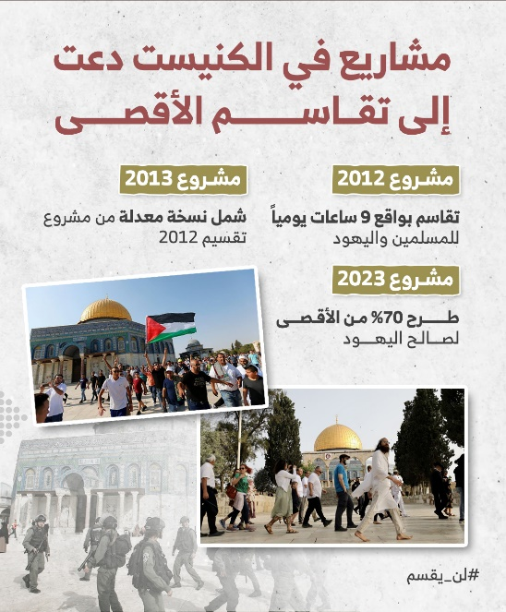
- محاولة اقتطاع الساحات الشرقية للمسجد الأقصى المُبارك ومصلى باب الرحمة في عام 2019، إلا أن هبة باب الرحمة والصمود الفلسطيني قطع الطريق أمام مخططات الاحتلال.- فخري أبو دياب: مخطط "هليفي" لتقسيم المسجد الأقصى المُبارك يعكس توجهًا رسميًا "إسرائيليًا" لتهويد الأقصى: حذر مراقبون في مدينة القدس المحتلة، من خطورة المخطط الذي قدمه عضو الكنيست الإسرائيلي عن حزب الليكود "عميت هليفي" لتقسيم المسجد الأقصى المُبارك. وأكد الباحث في شؤون القدس فخري أبو دياب أنّ مخطط "هليفي" يعد من أخطر مخططات تهويد المسجد الأقصى المُبارك، موضحاً أن المخطط يمثل تدخلاً علنياً للمؤسسات الرسمية، لفرض وقائع تهويدية على الأقصى. وذكر أبو دياب أنّ الاحتلال يسعى لسحب الصلاحيات كاملة من الأوقاف الأردنية، والسيطرة الكاملة على المسجد الأقصى المُبارك، مضيفاً أن الحكومة الصهيونية تستهدف الوجود الفلسطيني بمدينة القدس، وتسعى لتغيير الوضع القائم. ولفت إلى أن الجماعات المتطرفة هي الذراع التنفيذي للمؤسسة الصهيونية الرسمية، لتنفيذ المخططات التهويدية، مبيناً أن حكومة الاحتلال الفاشية تتضمن 16 وزيرًا من جماعات الهيكل، لذا فهي ماضية في التهويد.

هدم وتهويد وتنكيل وأخبار متفرقة:
- لا تتوقف أذرع الاحتلال عن استهداف منازل الفلسطينيين وممتلكاتهم، وهي تتابع توزيع إخطارات هدم لمنازل الفلسطينيين ومنشآتهم.
- في 7/6 اقتحمت أطقم بلدية الاحتلال في القدس بلدة جبل المكبر، ووزعت عددًا من إخطارات الهدم لأصحاب المنازل والمنشآت.
- مخابرات الاحتلال تقتحم مصلى باب الرحمة وتمنع المصلين من الصلاة فيه..
- عادت المرابطة المقدسية هنادي الحلواني صباح، اليوم السبت 10/6 ، وذلك بعد انقضاء مدة سنة كاملة من الإبعاد التي فرضها سلطات الاحتلال عليها. وتستهدف سلطات الاحتلال المرابطين والمرابطين بقرارات الإبعاد، في محاولة لتسهيل اقتحامات المستوطنين، وعرقلة تصدي المقدسيين للمخططات التهويد بحق المسجد الأقصى المُبارك.
استيطان:
- ففي يوم الأربعاء 7/6 كشفت وسائل إعلام عبرية عن مخطط استيطانية يهدف إلى بناء 3412 وحدة استيطانية جديدة، على أراضي الفلسطينيين في منطقة E1، وبحسب المخطط سيتم إنشاء كتلة من المستوطنات تقع ما بين مستوطنة "معاليه أدوميم" والقدس المحتلة، ما يمنع التواصل بين جنوب الضفة وشمالها، ويعزز ضم مستوطنة "معاليه أدوميم" إلى الأراضي المحتلة.
- 13/6؛ أعلنت سلطات الاحتلال عن مخطط استيطاني جديد يهدف لبناء 1700 وحدة في قرية بيت حنينا شمال القدس المحتلة. وهي منطقة حدودية ما بين قرية بيت حنينا ولفتا المهجرة، وقرية بيت إكسا باتجاه الغرب. وفي تصريح سابق للمختص في شؤون الاستيطان خليل التفكجي حذر أن المصادقة على هذه الوحدات الجديدة يأتي ضمن مشروع استيطاني ممنهج ومجدول زمنيا، لاستكمال إقامة 58 ألف وحدة استيطانية في القدس الشرقية، وهي ذات موقع إستراتيجي تاريخي، فهي تعتبر بوابة القدس الشمالية. وتبلغ مساحة أراضيها نحو 11 ألف دونم، وتتوزع على 11 حوض طبيعي، وتقلصت اليوم إلى المناطق التي يمكن البناء فيها أو يسيطر عليها أهل القرية بنحو 25 % من هذه المساحة.
- وفي 14/6 كشفت صحفٌ عبرية، بأن "اللجنة اللوائية العليا للتخطيط والبناء" ستصادق الأسبوع القادم على بناء 4500 وحدة استيطانية في عدد من مستوطنات الضفة الغربية والقدس المحتلتين، من بينها 381 وحدة استيطانية في مستوطنة "رفافا"، و343 وحدة في مستوطنة "الكنا"، إضافةً إلى 340 وحدة في مستوطنة "معاليه ادوميم"، وغيرها.
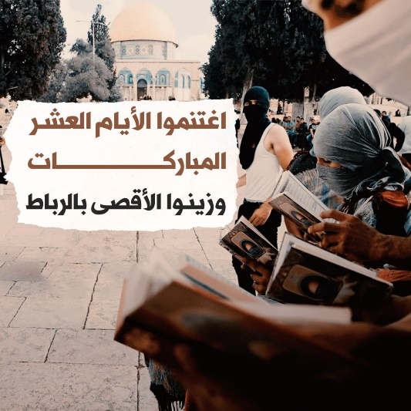
التفاعل مع القدس:
- في 11/6 انطلقت مبادرة مقدسية تهدف إلى إعمار مصلى باب الرحمة في المسجد الأقصى المُبارك، لمواجهة التهديدات الكبيرة المحيطة به ومخاطر تهويده، وحمل المشروع اسم "قناديل الرحمة"، ويتضمن قراءة جزء من القرآن الكريم داخل مصلى باب الرحمة، ورفع حجم الوجود الإسلامي داخله بشكلٍ يومي.
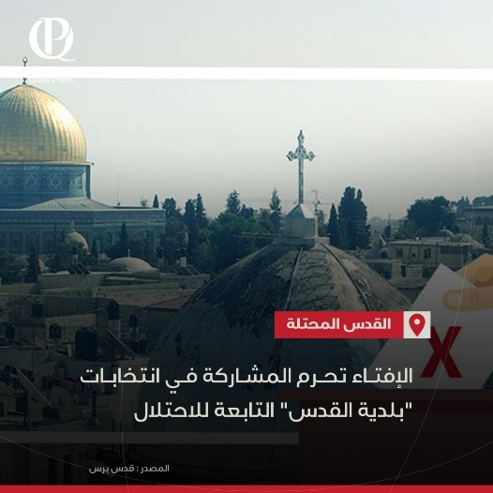
- وفي يوم الثلاثاء 13/6 أطلق نشطاء في القدس المحتلة دعوات للاعتكاف في المسجد الأقصى المُبارك في الأيام العشرة الأوائل من شهر ذي الحجة، لحمايته من مخططات التقسيم وتكثيف حجم الرباط في جنباته، وأكدت الدعوات على ضرورة شد الرحال إلى المسجد الأقصى المُبارك والرباط فيه والاعتكاف طيلة هذه الأيام، في سياق مواجهة مشاريع التقسيم التي تعدها أذرع الاحتلال.
- أصدر "مجلس الإفتاء الأعلى في فلسطين"، فتوى تحرم المشاركة أو الترشح لانتخابات بلدية الاحتلال في القدس. واعتبر المجلس، أن المشاركة في انتخابات القدس، مخالفة واضحة وصريحة للشرع والإجماع الوطني، كون البلدية الذراع الأولى لسلطات الاحتلال في تنفيذ المشاريع الاستيطانية والتهويدية في المدينة، وتضييق سبل العيش والسكن على المقدسيين.

انتهى...

